

**每日市场报告**

**2024年4月11日** 

 **市场综述**

美国3月CPI数据全面超出预期，通胀连续3个月超预期，6月降息概率几乎消失，市场预计首次降息时间从9月推至11月、仅降息两次，美债收益率上行至4.5%，创年内新高，美股指短线跳水，道指跌1.09%，标普500指数跌0.95%，纳指跌0.84%。美元指数涨1.04%报105.20，非美货币普遍下跌，离岸人民币对美元跌244个基点报7.2625。国际油价全线上涨，美油5月合约涨1.2%，报86.25美元/桶，布油6月合约涨1.22%，报90.51美元/桶。国际贵金属期货收盘涨跌不一，COMEX黄金期货跌0.42%报2352.4美元/盎司，COMEX白银期货涨0.25%报28.055美元/盎司。LME期铜跌0.21%报9398美元/吨。ICE 5月原糖期货合约收跌0.14%，结算价报21.46美分/磅。ICE 5月期棉期货合约收跌0.80%，结算价报85.31美分/磅。

图表1：全球主要股指涨跌幅

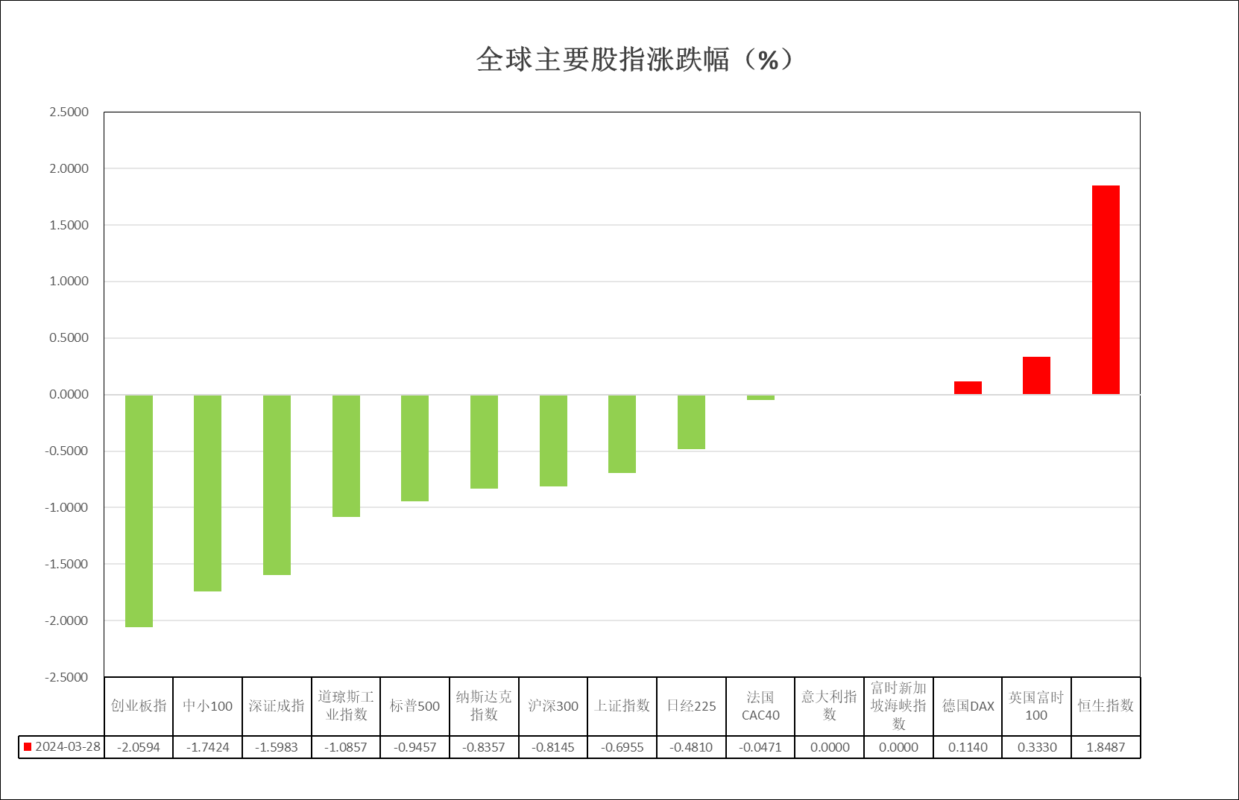

资料来源：公开资料整理、瑞达国际

 **消息回顾**

【美国3月CPI同比上涨3.5%，为2023年9月以来的最高水平，高于市场预期的3.4%；核心CPI同比上涨3.8%，超长市场预期的3.7%，主要是汽油和房价上涨导致通胀连续三个月超预期。】

【美国预算赤字扩大，2024财年上半年的预算赤字达到1.07万亿美元，经调整后，同比扩大4%。3月份赤字为2360亿美元，小于去年同期。美国未偿债务的利息负担仍是赤字不断扩大的最大原因。本财年上半年的利息成本为5220亿美元，较2023年增长36%。】

【美国2月批发销售环比升2.3%，为2022年3月以来最大增幅，预期升0.4%，前值由降1.7%修正至降1.4%】

【美国抵押贷款利率再次突破7%，令购房需求减弱。上周美国30年期固定利率抵押贷款合约利率上升10个基点至7.01%。高利率打压购房抵押贷款申请指数，使其下滑4.7%至近一个月来最低水平。】

【巴克莱经济学家将美联储今年预期降息次数下调至一次，时间可能在9月或12月。】

【英国金融行为监管局正提议让资产管理人为股票研究付费，将允许外部研究成本和股票交易执行费用捆绑收费，计划于上半年公布有关变革最终规定。】

【日本央行行长植田和男表示，日本经济正在逐渐复苏，但仍存在一些结构问题；需要关注外汇水平及其对通胀影响，预计日本金融状况将继续保持宽松。】

【加拿大央行将利率维持在5%不变，符合市场预期。加拿大央行将2024年CPI涨幅预期从2.8%下调至2.6%，预计2025年为2.2%；将2024年GDP增长预期上调至1.5%；将中性利率范围上调25个基点至2.25%-3.25%。】

【加拿大央行行长麦克勒姆表示，6月份可能会进行降息。】

【新西兰联储维持基准利率在5.5%不变，连续第六次暂停加息，符合市场预期。新西兰联储表示，继续采取紧缩的货币政策立场以进一步减轻产能压力和通胀。】

【世界贸易组织发布新一期《全球贸易展望与统计》报告，预计2024年全球商品贸易量将增长2.6%，2025年将增长3.3%。据世贸组织统计，2023年全球商品贸易量下降1.2%，从商品贸易额看则降幅更大，达到5%。】

【国际货币基金组织（IMF）表示，在缺乏重大技术进步或结构性改革的情况下，预计2030年全球经济增速为2.8%，低于历史平均水平3.8%。】

【世界银行：预计2024年阿根廷GDP增长率为-2.8%，2025年为5%；预计2024年智利GDP增长率为2%，2025年为2.2%；预计2024年墨西哥GDP增长率为2.3%，2025年为2.1%；下调2024年拉美地区GDP预期至增长1.6%，之前料增2.3%。】

 **今日关注**

|  |  |  |
| --- | --- | --- |
| **时间** | | **数据/事件** |
| **2024/4/11** | **14：00** | 意大利2月季调后工业产出环比 |
| **2024/4/11** | **19：00** | 德国2月末季调经常帐 |
| **2024/4/11** | **20：15** | 欧洲央行公布利率决议 |
| **2024/4/11** | **20：30** | 美国3月30日当周续请失业救济人数、4月6日当周首次申请失业救济人数 |
| **2024/4/11** | **20：30** | 美国3月核心PPI |
| **2024/4/11** | **20：45** | 欧洲央行行长拉加德召开货币政策新闻发布会 |
| **2024/4/11** | **23：00** | 欧佩克公布月度原油市场报告 |
| **次日** | **01：00** | 美国30年期国债竞拍中标利率 |
| **次日** | **04：00** | 上周外国央行持有美国国债 |

 **观点汇总**

**美元指数**

截至周四，美元指数涨1.04%报105.20，非美货币普遍下跌，欧元兑美元跌1.06%报1.0742，英镑兑美元跌1.07%报1.2540，澳元兑美元跌1.75%报0.6513，美元兑日元涨0.91%报153.17。昨日公布的美国3月CPI数据涨幅超出预期，其中整体通胀增速受能源价格上涨影响不降反升，而核心通胀在劳动力相关价格持续上涨且住房价格维持于高位的状态下停止下滑，数据公布后市场再次下调年内美联储降息预期，利率预期走强导致国债收益率上涨。往后看，短期内美元指数受美国利率预期走强且非美国家降息预期提前的影响或持续得到一定支撑。

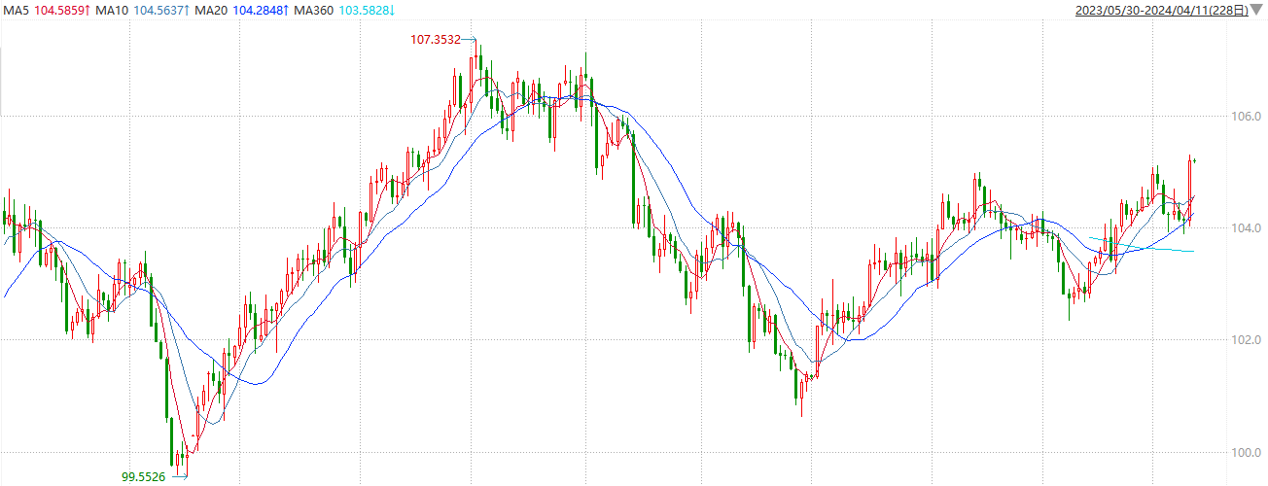

资料来源：wind、瑞达国际

**S&P500**

截至4月11日，标普500指数收跌0.95%至5160.64点；迷你标普500主力合约收跌1.17%至5203.75点。美股周三收低，道指下跌逾420点。美国3月CPI数据超预期，显示通胀压力仍然高企，使市场降低了对美联储降息的押注。美联储会议纪要显示央行希望对通胀率向2%目标迈进更有信心。策略上，短线观望为主。详细支撑阻力位请见图表3。

图3：S&P500走势图

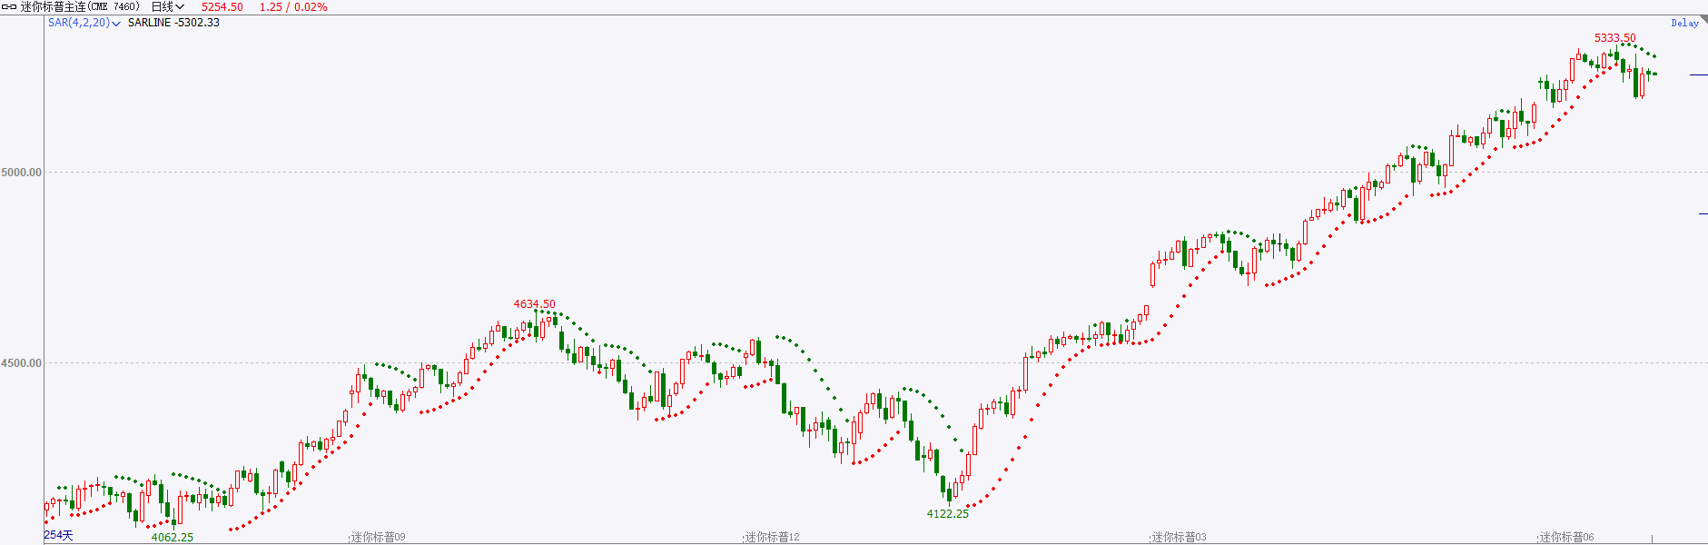

资料来源：wind、瑞达国际

**富时中国A50**

截至4月10日，富时中国A50指数收跌0.42%至12039.34点；新交所富时A50期指主力合约收跌0.33%至12052点。当前市场处于国内经济预期和全球流动性预期的修正期，市场正从增量资金推动转变为存量资金博弈。美债收益率上行，美元指数波动放大，美联储降息预期降温，时点上分歧较大，考虑到当前通胀水平与经济韧性，预计三季度后降息概率更高。整体来看，反弹行情的延续取决于宏微观基本面数据验证情况。策略上，短线观望为主。详细支撑阻力位请见图表4。

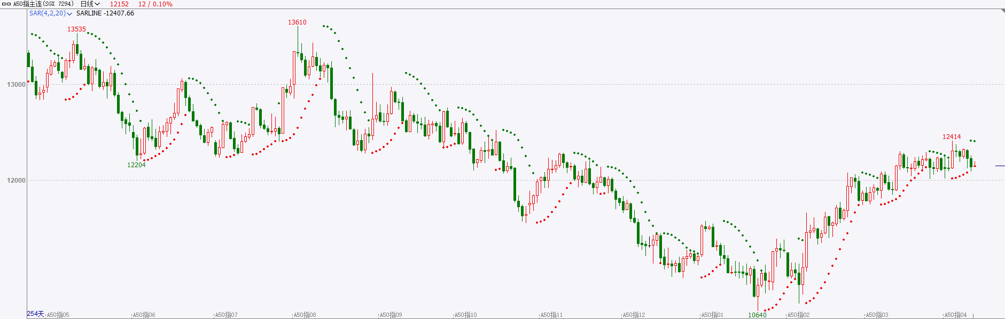

资料来源：wind、瑞达国际

**铜**

国际方面，美国3月CPI涨幅超预期，打压美联储降息预期，美联储6月降息概率骤降已不足20%，市场对美联储年内降息次数预期已降至两次。国内方面，财政部表示，很遗憾看到惠誉调降中国主权信用评级展望，但该评级未能有效前瞻性反映财政政策“适度加力、提质增效”对推动经济增长、进而稳定宏观杠杆率的正面作用。中国经济长期向好的趋势没有改变，中国政府维护良好主权信用的能力和决心也没有改变。基本面上，铜精矿国内报价小幅上涨状态，原材料供应趋紧暂无明显改善迹象，需求方面整体预期向好，下游铜材加工产能利用率已逐步回归常态。在供给偏紧，需求向好的背景下，铜价仍有保持偏强运行的可能，但仍需谨慎短期内美元偏强带来的压制。操作建议，轻仓震荡交易，注意控制节奏及交易风险。

图5：COMEX铜日线走势图

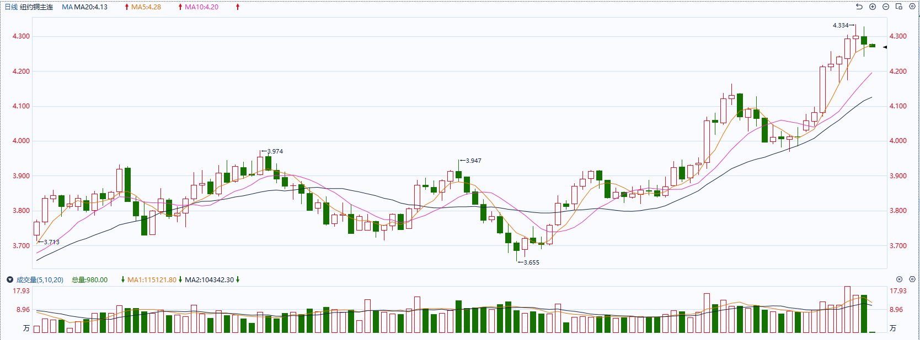

资料来源：wind、瑞达国际

**黄金**

消息面：昨日公布的美国3月CPI数据涨幅超出预期，其中整体通胀增速受能源价格上涨影响不降反升，而核心通胀在劳动力相关价格持续上涨且住房价格维持于高位的状态下停止下滑，数据公布后市场再次下调年内美联储降息预期，利率预期走强导致国债收益率上涨。

外盘持仓方面：截至4月10日，SPDR Gold Trust黄金ETF持仓量为828.45吨，较上一交易日减少0.26吨。

往后看，短期内美元指数受美国利率预期走强且非美国家降息预期提前的影响或持续得到一定支撑，贵金属价格或相对承压。操作上建议，日内轻仓做空，请投资者注意风险控制。

图6：COMEX黄金日线走势图

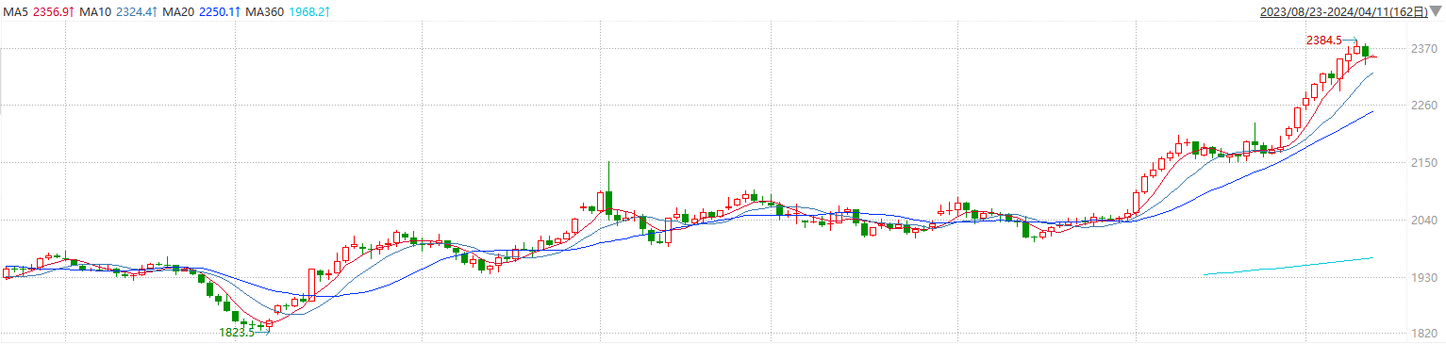

资料来源：wind、瑞达国际

**原油**

纽约再资本公司的合伙人约翰基多夫表示，原油期市一直并将继续对来自加沙的消息做出强烈反应。

周三以色列军方证实发动了这次袭击，并称哈马斯领导人的三个儿子是哈马斯特工。

周二，哈马斯表示正在研究以色列提出的停火提议，但是称该提议没有满足巴勒斯坦人提出的任何要求。

如果巴以冲突持续，可能会导致其他国家卷入冲突，特别是伊朗，该组织是欧佩克的的第三大产油国。上周一，以色列空袭伊朗驻大马士革领事馆，导致包括两名高级伊朗将领在内的7人丧生。伊朗最高领导人誓言将会做出报复。周三以色列威胁将直接攻击伊朗，如果伊朗实施报复。

从供应面看，墨西哥决定限制原油出口以供应国内炼油厂，也对油价构成支持。

墨西哥决定限制原油出口以供应国内炼油厂，这导致4月初美国从墨西哥进口的原油数量降至创历史新低。

周三早上美国能源信息署公布的数据显示，由于需求疲软且出口下降，上周美国原油和燃料库存增幅远超预期，导致油价早盘下跌。截至4月5日当周，美国原油库存增加580万桶，是分析师预期增幅约240万桶的两倍多。成品油库存也意外增加，其中汽油库存增加70万桶，馏分油库存增加170万桶。美国能源信息署数据还显示，上周代表燃料需求的成品油供应量减少约210万桶/日，原油出口量减少270万桶/日。

美国能源信息署周二上调原油产量预期，预计2024年产量将增加28万桶/日，达到1,321万桶/日，比3月份预测的增幅调高了2万桶/日。

尽管产量上调，EIA预计2024年布伦特原油均价将达到每桶88.55美元，高于此前预测的每桶87美元，并上调了过去两年的需求增长预测。

北欧斯安银行分析师指出，EIA的报告再次确认了原油市场前景，显示欧佩克联盟对原油市场的良好控制。

纽约商品期货交易所（NYMEX）的西德克萨斯中质原油（WTI）5月合约较上一交易日上涨0.98美元或1.2%，报86.21美元/桶，短期呈现强势震荡走势。支撑位：83.3；压力位：87。

图7：原油（WTI）

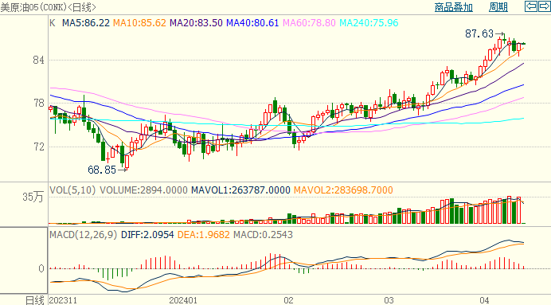

资料来源：wind、瑞达国际

**ICE****棉花**

洲际交易所(ICE)棉花期货周三跌至两个多月最低水平。受美元飙升及市场悲观情绪打压，交投最活跃的ICE 5月期棉收跌0.73美分或0.80%，收盘价报85.31分/磅。操作上，建议5月ICE期棉短期暂且观望为宜。

图8：ICE棉花期货主力合约日走势图及支撑位、阻力位

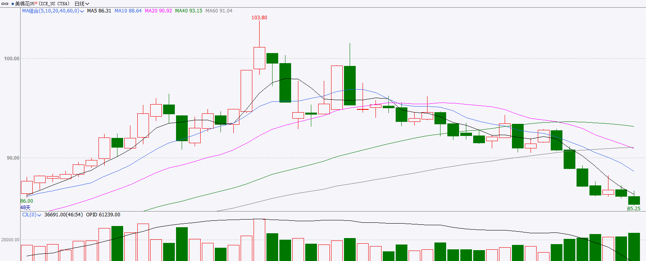

资料来源：wind、瑞达国际

**ICE原糖**

洲际期货交易所（ICE）原糖期货周三变动不大，在前一交易日触及的三周低点21.38美分附近震荡。交投最活跃的ICE 5月原糖期货合约收盘收跌0.03美分或0.14%，结算价每磅21.46美分。操作上，建议5月ICE原糖短期暂且观望。

图9：ICE原糖期货主力合约日走势图及支撑位、阻力位

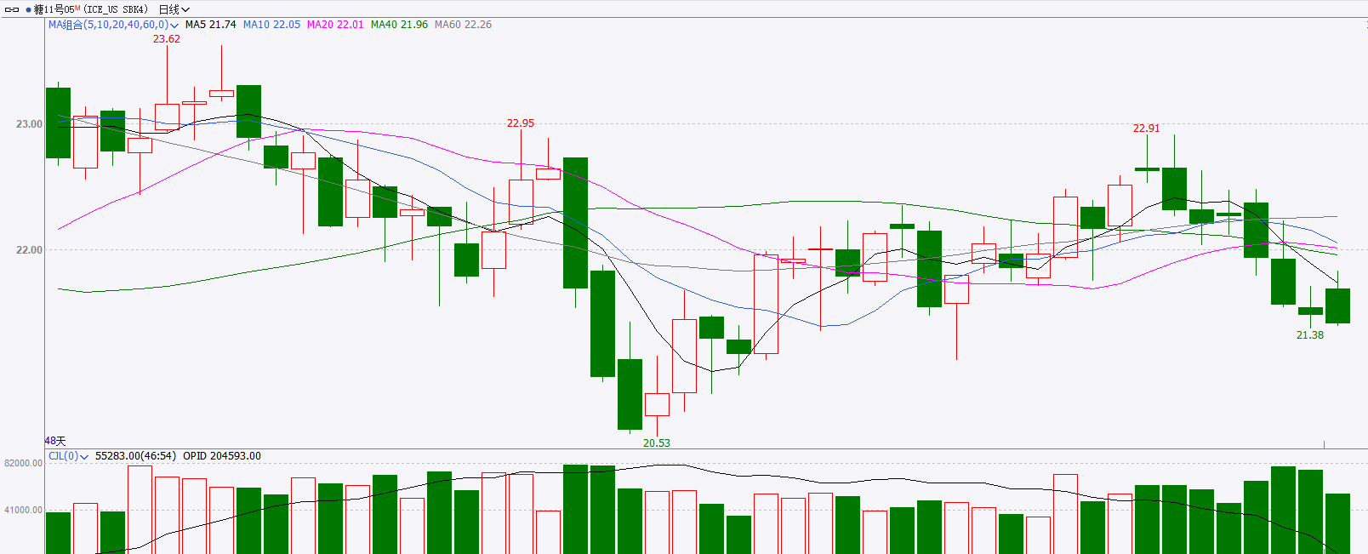

资料来源：wind、瑞达国际

△ 免责声明

此报告由瑞达国际所编制。本报告采用之资料及意见均相信可靠及准确，但本公司并不对各分析或有关资料之可 靠性及准确性作出全面性保证。本报告只供客户或读者作参考之用，客户或读者不应完全依靠本报告内容作为投资准 则。

本报告之资料及意见如有任何更改，恕不另行通知。本报告并非及并无意图构成任何作价或招揽进行买卖本报告 提及的商品。本公司不会对任何因依靠本报告作出任何买卖而引致之任何损失承担任何责任。



24小时客服电话： 00852 - 25342000/86 - 13603059885

24小时传真电话： 00852 - 25632368

客服邮箱： cs@ruida- int . com

客服QQ： 203195058/2938472186

网址：www. ruida- int . com

地址: 香港湾仔菲林明道8号大同大厦17楼05 - 06室